|  |
| --- |
| Сергей Васильевич  Рахманинов1873-1943 |
|  |
|  |
|  |

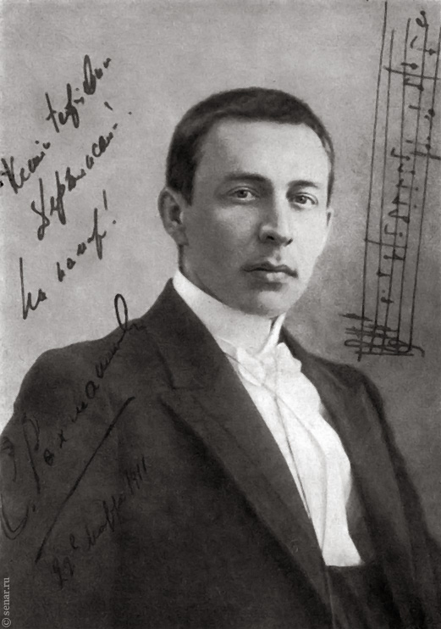

*Детство*

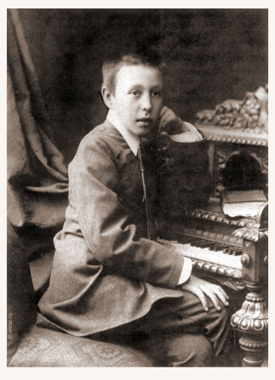

*Родился в дворянской семье, в имении*

*Онег Новгородской губернии.*

*С 4 лет играл на фортепиано.*

*Первые уроки игры на фортепиано*

*дала ему мать, затем была приглашена*

*учительница музыки.*

Несколько лет Рахманинов провёл в известном московском частном пансионе музыкального педагога Николая Зверева, воспитанниками которого были и другие выдающиеся русские музыканты. Здесь ввозрасте 13 летРахманинов былпредставлен

П.И.Чайковскому, который позже принял большое участие в судьбе молодого музыканта.

*Творческий путь*

Еще студентом консерватории Рахманинов стал известным на уровне Москвы. Именно тогда он написал Первый фортепианный концерт, Прелюдию до-диез минор, которая стала его визитной карточкой на долгие годы, а также множество лирических романсов. Но так удачно стартовавшая карьера прервалась из-за провала Первой симфонии. После ее исполнения в Санкт-петербургском концертном зале на композитора посыпался шквал критики и разгромных рецензий. Более трех лет Сергей Васильевич ничего не сочинял, находился в депрессии и почти все время лежал дома на диване. Только прибегнув к помощи врача-гипнотизёра, молодой человек сумел преодолеть творческий кризис

В 1901 году Рахманинов наконец-то пишет новое большое произведение, «Второй фортепианный концерт». И этот опус до сих пор считается одним из величайших произведений классической музыки. Даже современные музыканты отмечают влияние этого творения. Например, на его основе Мэттью Беллами, фронтмен группы «Muse», создал такие композиции, как «SpaceDementia», «Megalomania» и «RuledbySecrecy». Чувствуется мелодика русского композитора и в песнях «TheFallenPriest» [Фредди Меркьюри](https://24smi.org/celebrity/1182-freddi-merkyuri.html" \t "_blank), «AllbyMyself» [Селин Дион](https://24smi.org/celebrity/3166-selin-dion.html) и «I ThinkofYou» Фрэнка Синатры.

Совершенно потрясающей получилась симфоническая поэма «Остров мёртвых», «Симфония № 2», которая в отличие от первой имела грандиозный успех у публики, а также очень сложная по своей структуре «Соната для фортепиано № 2». В ней Рахманинов широко использовал эффект диссонанса и развил его применение до максимального уровня. Говоря о творчестве русского композитора нельзя не назвать и волшебный по красоте «Вокализ». Это произведение было опубликовано как часть сборника «Четырнадцати песен», но обычно исполняется отдельно и является показателем исполнительского мастерства. Сегодня существуют версии «Вокализа» не только для голоса, но и для фортепиано, скрипки и других инструментов, в том числе и с оркестром.

После эмиграции Сергей Васильевич очень долго не писал значительных работ. Только в 1927 году он выпускает в свет Концерт для фортепиано с оркестром № 4 и несколько русских песен. За последние годы жизни Рахманинов создал всего три музыкальных произведения – «Симфонию № 3», «Рапсодию на тему Паганини для фортепиано с оркестром» и «Симфонические танцы». Но примечательно, что все три принадлежат к вершинам мировой классической музыки.

*Особенности фортепианного стиля*

Творческий облик Рахманинова-композитора часто определяют словами «самый русский композитор». В этой краткой и неполной характеристике выражены как объективные качества стиля Рахманинова, так и место его наследия в исторической перспективе мировой музыки.

Творчество Рахманинова хронологически относится к тому периоду русского искусства, который принято называть «[серебряным веком](https://ru.wikipedia.org/wiki/%D0%A1%D0%B5%D1%80%D0%B5%D0%B1%D1%80%D1%8F%D0%BD%D1%8B%D0%B9_%D0%B2%D0%B5%D0%BA_%D1%80%D1%83%D1%81%D1%81%D0%BA%D0%BE%D0%B9_%D0%BA%D1%83%D0%BB%D1%8C%D1%82%D1%83%D1%80%D1%8B)». Основным творческим методом искусства этого периода был [символизм](https://ru.wikipedia.org/wiki/%D0%A1%D0%B8%D0%BC%D0%B2%D0%BE%D0%BB%D0%B8%D0%B7%D0%BC), черты которого ярко проявились и в творчестве Рахманинова. Произведения Рахманинова насыщены сложной символикой, выражаемой с помощью мотивов-символов, главным из которых является мотив средневекового [хорала](https://ru.wikipedia.org/wiki/%D0%A5%D0%BE%D1%80%D0%B0%D0%BB) [DiesIrae](https://ru.wikipedia.org/wiki/Dies_Irae_(%D0%B3%D0%B8%D0%BC%D0%BD)" \o "Dies Irae (гимн)). Этот мотив символизирует у Рахманинова предчувствие катастрофы, «[конца света](https://ru.wikipedia.org/wiki/%D0%9A%D0%BE%D0%BD%D0%B5%D1%86_%D1%81%D0%B2%D0%B5%D1%82%D0%B0)», «возмездия».

В творчестве Рахманинова очень важны христианские мотивы: будучи глубоко верующим человеком, Рахманинов не только сделал выдающийся вклад в развитие русской [духовной музыки](https://ru.wikipedia.org/wiki/%D0%94%D1%83%D1%85%D0%BE%D0%B2%D0%BD%D0%B0%D1%8F_%D0%BC%D1%83%D0%B7%D1%8B%D0%BA%D0%B0), но и в прочих своих произведениях воплотил христианские идеи и символику.

В технике музыкальной композиции Рахманинов никак не отреагировал на «модные» новации XX в.При этом в рамках стиля, который в целом определяется как «неоромантический», Рахманинову удалось выработать специфический, легко узнаваемый на слух музыкальный язык. Для расширенной тональности Рахманинова, например, характерны так называемая рахманиновская субдоминанта (иначе «рахманиновская гармония») имодализмы,в ритмике — мультиоли в сочетании с регулярными группировками длительностей (полиритмия). Узнаваема и его специфическая фортепианная фактура.

Творчество Рахманинова принято условно делить на три или четыре периода: ранний (1889—1897), зрелый (его иногда делят на два периода: 1900—1909 и 1910—1917) и поздний (1918—1941).

Стиль Рахманинова, выросший из позднего романтизма, впоследствии претерпел значительную эволюцию. Подобно своим современникам А. Скрябину и И. Стравинскому Рахманинов по крайней мере дважды (ок. 1900 и ок. 1926) кардинально обновлял стиль своей музыки. Творчество Рахманинова, таким образом, стоит особняком в эволюции мировой музыки XX века: впитав многие достижения импрессионизма и авангарда, стиль Рахманинова остался неповторимо индивидуальным и своеобразным, не имеющим аналогов в мировом искусстве.

*Семья*

29 апреля 1902 года в Москве, в церкви 6-го гренадерского Таврического полка) «потомственный дворянин Сергей Васильев Рахманинов» был обвенчан с «дочерью статского советника девицей Натальей Александровой Сатиной», своей двоюродной сестрой.

У супругов Рахманиновых были две дочери, Татьяна и Ирина. У Ирины была единственная дочь София, которая жила в Коста-Рике. Дочь Татьяна вышла замуж за юриста Б. Ю. Конюса, её сын Александр принял фамилию Рахманинов. Будучи по профессии юристом в сфере авторского права, он руководил Фондом С. В. Рахманинова. У Александра осталось двое дочерей — Марина и Эммануэль.

*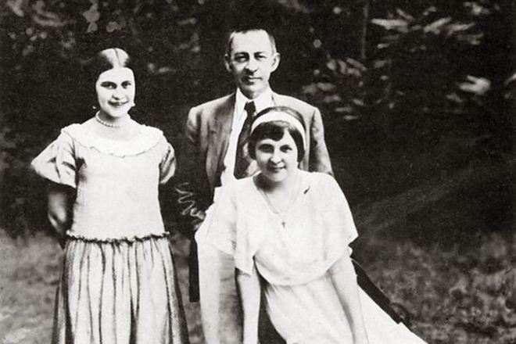*

*Смерть*

Всю жизнь Сергей Васильевич очень много курил, почти не расставаясь с сигаретами. Скорее всего, именно эта пагубная привычка вызвала у композитора на склоне лет меланому. Правда, сам Рахманинов об онкологическом заболевании не подозревал, работал до последних дней и всего за полтора месяца до смерти дал грандиозный концерт в США, который стал для него последним.

Великий русский композитор не дожил до своего 70-летия всего лишь три дня. Он скончался в своей калифорнийской квартире в Беверли-Хиллз 28 марта 1943 года.

*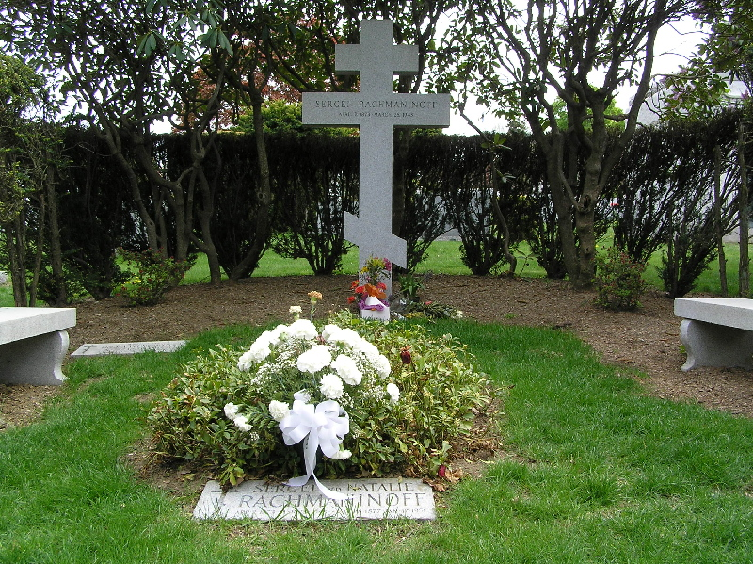*

Бабченко Ярослав ДШИ «Свирель» 5 кл